ПР4 — Показатели, модель и бюджет: ЮMoney
Nov 11, 2026 · @Raf
ПР4 превращает процессы ПР3 — выдачу данных крупному магазину (П1) и поставку изменения API ЮSoft (П2), с поправками по лебедям 3, 4 и 7 — в дерево показателей, экран руководства, модель и бюджет. Внутренних выгрузок трекера и GitLab в открытом доступе нет, поэтому модель сверена с историей на открытых данных о выручке, а параметры процессов остаются допущениями: у каждого есть система, владелец и способ снять замер.

Паспорт и главный вывод
Параметр | Значение
Бизнес и выручка | ЮMoney (ООО НКО «ЮМани», 100% у Сбера): приём платежей ЮKassa, кошелёк и карты, BaaS-платформа ЮSoft; выручка 27,55 млрд ₽ за 2025 год (1% ≈ 276 млн ₽), II квартал 2026 — 7,325 млрд ₽ (+12% к году ранее)
Направления и доли | ЮKassa (интернет-эквайринг) ≈ 89%, переводы физлиц ≈ 6%, платежи физлиц ≈ 4% — комиссии по РСБУ за I полугодие 2024
Состояние ИТ | Поставщик услуг в красной зоне: ≈ 41% ИТ под сокращением опекса на 25%, на продукты остаётся 2,1 чел.-мес. в месяц («Шрам», лебедь 67)
Главное слабое место | ≈ 89% комиссии из одного направления; крупные магазины требуют данные и уходят к банкам маркетплейсов (лебедь 48)
Ограничения на раскрытие | Доли направлений, выручка ЮSoft, данные трекеров и CI не публикуются; замеры процессов — допущения А28–А65 с владельцем и способом снятия
Главный вывод.
- Обещание «2 рабочих дня» в среднем держится (1,8 дня), но модель показывает: в срок укладываются ≈ 89% выдач, а не все. Хвост создаёт очередь у аналитика, поэтому цель KPI — 90%, а 95% достижимы только при ожидании у аналитика не больше четверти дня (модель даёт 94%).
- Эффект в выручке определяет поведение клиентов, а не процесс: даже в пессимистичном сценарии процесс выдерживает обещанные сроки для 96% магазинов топ-30 и 94% клиентов ЮSoft. Риск в другом — магазин может уйти и при выполненном сроке. Это модель не проверяет, это проверяет порог Г1.
- Бюджет: разовые затраты 2,47 млн ₽, постоянные — 1,85 млн ₽ в год. На одной экономии ФОТ программа окупается за 5 месяцев в ожидаемом сценарии и за 7 — в пессимистичном; выручка Г1–Г3 идёт сверху и остаётся условной.
- Модель проверена на чужом периоде. Тренд выручки, настроенный на 2024–2025 годах, переоценил II квартал 2026 на 3,3%. Модель П2 даёт срок на 49% длиннее, чем следует из открытого описания выкаток ЮMoney, поэтому базу П2 первой сверяем по трекеру.

Дерево показателей
Дерево идёт от статьи P&L из ПР2 к показателю процесса и дальше к событию в системе, из которого показатель считается. Знак у связи показывает направление: «+» — рост показателя поднимает цифру уровнем выше, «−» — снижает.
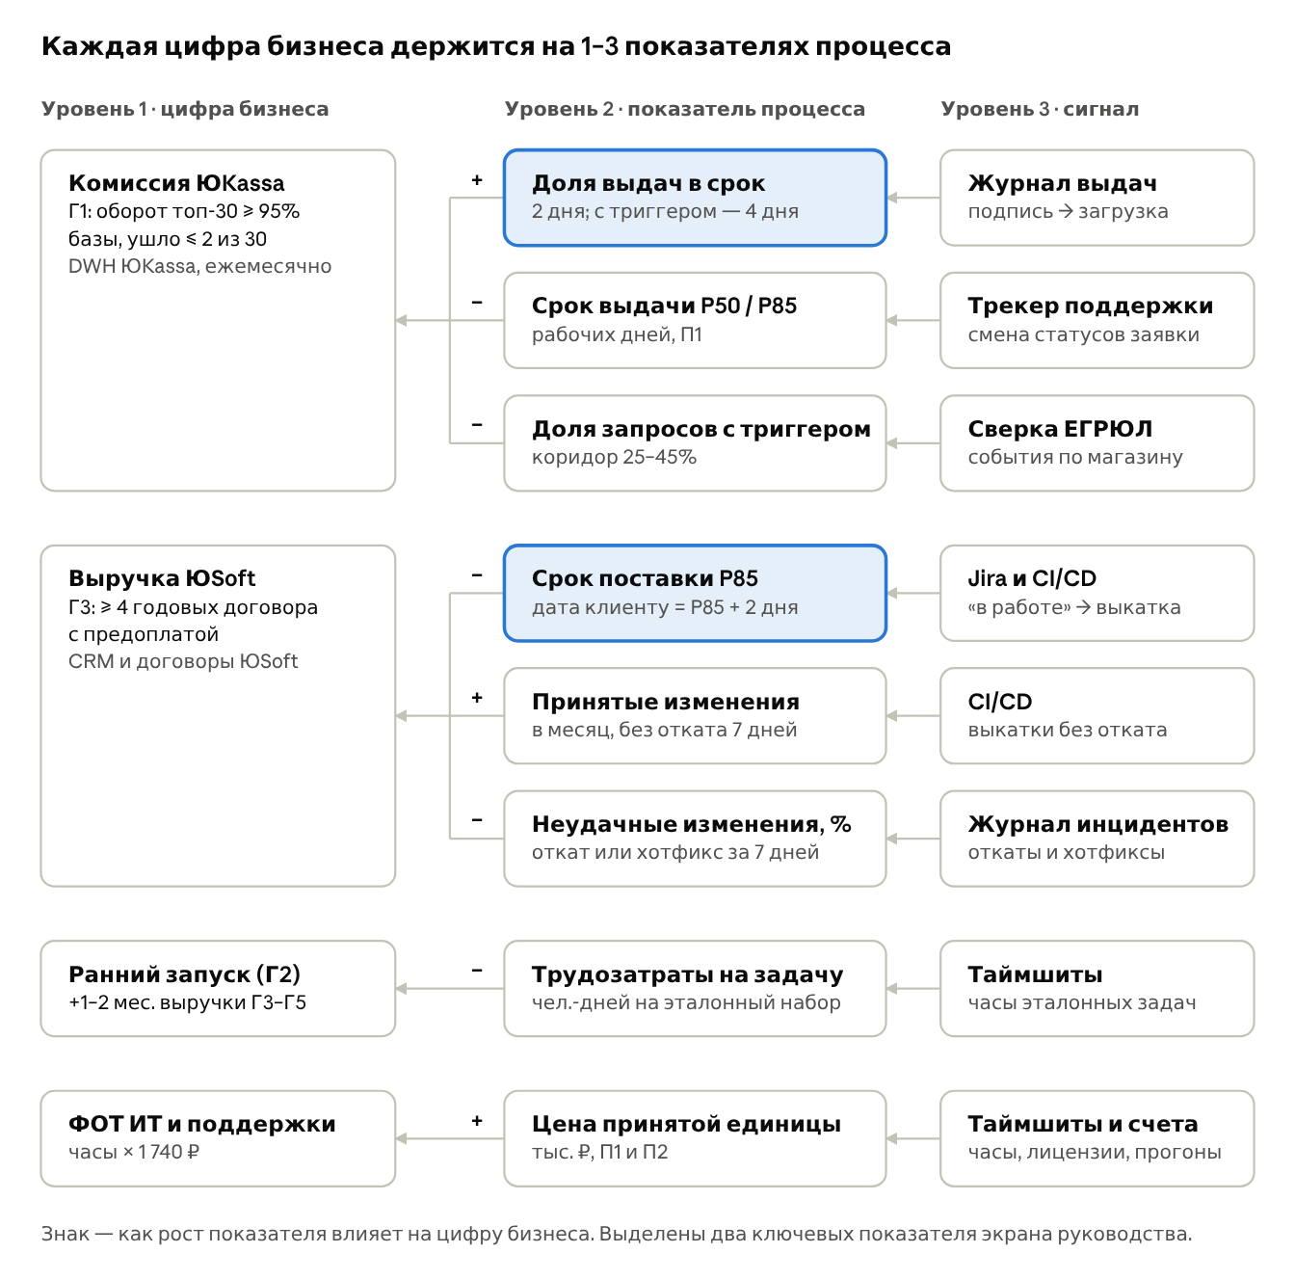
Дерево показателей · 4 цифры бизнеса, 8 показателей процесса, 8 сигналов
Каждая связь в дереве — проверяемое утверждение, поэтому у неё есть основание и способ проверки на данных.
Связь | Знак | Основание | Как проверяем
Доля выдач в срок → комиссия ЮKassa | + | порог Г1: магазин остаётся, если данные приходят в обещанный срок | оборот каждого магазина топ-30 против его доли выдач в срок, помесячно
Срок выдачи P85 → комиссия ЮKassa | − | магазин помнит худшую выдачу, а не среднюю | уходы и снижение оборота после выдач дольше P85
Доля запросов с триггером → комиссия ЮKassa | − | запрос с триггером получает 4 дня вместо 2; при доле выше 45% средний срок выходит за 2 дня | модель П1, раздел «Модель»
Срок поставки P85 → выручка ЮSoft | − | дата клиенту = P85 + 2 дня; чем длиннее хвост, тем дальше дата и выше риск срыва | доля дат дорожной карты, выполненных в срок
Принятые изменения → выручка ЮSoft | + | за квартал закрывается больше обещаний из дорожной карты | закрытые пункты дорожной карты против продлений договоров
Доля неудачных изменений → выручка ЮSoft | − | откат у BaaS-клиента бьёт по доверию и съедает ёмкость команды | инциденты у клиентов против их продлений
Трудозатраты на задачу → ранний запуск | − | Г2: экономия 20–35% сдвигает запуск Г3–Г5 на 1–2 месяца | эталонный набор задач до и после ИИ (порог ≤ 3,2 чел.-дня)
Цена принятого результата → ФОТ | + | часы × 1 740 ₽ плюс лицензии и прогоны агента | таймшиты и счета поставщика
Где ветви тянут в разные стороны. Это не ошибки дерева, а места, где один показатель нельзя улучшать без оглядки на соседний.
- Доля триггеров против защиты от лебедя 3. Срок проще всего сократить, если реже включать юриста, но тогда пропускается смена подписанта у магазина. Поэтому у доли триггеров коридор 25–45%, а не цель «чем меньше, тем лучше».
- Принятые изменения против доли неудачных. Давление на пропускную способность поднимает число откатов, поэтому изменение считается принятым, только если 7 дней прожило без отката и хотфикса.
- Трудозатраты против ревью. ИИ снижает часы автора и переносит нагрузку на тимлида (15,3 ч ревью в месяц вместо 6,7, ПР3). Поэтому ревью входит в цену принятого результата, а не остаётся за кадром.

KPI и OKR
KPI — то, что нельзя уронить, пока процессы меняются: у него есть порог, ниже которого изменение останавливается. Пороги KPI взяты из модели, а не из желания. OKR — то, что нужно сдвинуть за I квартал 2027 года; его ключевые результаты — пороги гипотез из ПР2. У каждого показателя указано, как его можно натянуть, и показатель-компенсатор, который это ловит.
KPI: что нельзя уронить
KPI | Норма / остановка | Почему такой порог | Как натягивается | Компенсатор
Доля выдач П1 в обещанный срок (2 дня, с триггером 4) | ≥ 90% / ниже 80% | модель даёт 89% в ожидаемом сценарии; 95% достижимы только при очереди у аналитика не больше четверти дня | запрос переводят в «с триггером» ради 4 дней; часы останавливают на «ждём клиента»; заявку заводят позже получения | часы идут от подписи запроса в кабинете без пауз; доля триггеров в коридоре 25–45% с проверкой причин; срок P85 по тому же журналу
Доля выдач с полным журналом доказательств | 100% / любая выдача без записи | лебедь 3: ЦБ спрашивает основание по каждой выдаче, одна выдача не тому лицу стоит дороже всей экономии | журнал заполняют формально или задним числом | отметки времени ставит система; ИБ раз в месяц проверяет 10 случайных записей
Доля неудачных изменений П2 | ≤ 15% / выше 20% | база ПР3 — 15% (А40); 20% — граница кластера high в DORA 2024 и пессимистичный сценарий модели | рискованное не выкатывают; хотфикс называют «доработкой» или выкатывают на 8-й день | принятые изменения в месяц не ниже 6,7; любая выкатка в тот же сервис, связанная с инцидентом, считается хотфиксом; инциденты клиентов ЮSoft
Время восстановления после неудачного изменения, P85 | ≤ 1 ч / больше 4 ч | ПР3: автооткат по мониторингу (А44); 4 ч — ручной откат, с которого начинали | инцидент закрывают раньше, чем сервис реально восстановлен | время берётся по мониторингу, а не по тикету; повтор той же причины за 7 дней считается одним инцидентом
Цена принятой единицы | П1 ≤ 6 тыс. ₽, П2 ≤ 71 тыс. ₽ / П1 выше 8, П2 выше 81 | П1: 4,6 тыс. ₽ из ПР3 плюс триггеры ≈ 5,6; П2: 66,4–70,5 в ожидаемом сценарии, 81 — пессимистичный | часы ревью и приёмки не списывают на задачу; прогоны и лицензии уходят в «прочие» | сумма часов по таймшитам всех ролей процесса сверяется с расчётом; счета поставщика ИИ идут в цену целиком
OKR на I квартал 2027: что нужно сдвинуть
Цель | Ключевые результаты на 31.03.2027 | Как натягивается | Компенсатор
O1. Топ-30 магазинов остаются с ЮKassa, потому что получают данные быстрее банков маркетплейсов (Г1) | оборот топ-30 ≥ 95% базы III квартала 2026; ушло не больше 2 из 30; P85 стандартной выдачи ≤ 2 рабочих дней | оборот удерживают скидкой на комиссию; магазин, снизивший оборот на 80%, не считается ушедшим | комиссионный доход топ-30 в рублях и средняя ставка; «ушёл» = оборот магазина ниже 50% его базы
O2. Клиенты ЮSoft покупают даты, потому что даты выполняются (Г3) | ≥ 4 годовых договора с предоплатой из 5 клиентов; ≥ 85% дат дорожной карты выполнено в срок; ≥ 10 принятых изменений в марте | клиентам обещают далёкие даты; изменения дробят ради счёта | дата ставится только по правилу P85 + 2 дня; изменение считается, если закрывает пункт дорожной карты или его часть от 1 чел.-дня; KPI доли неудачных
O3. ИИ сокращает трудозатраты без роста брака (Г2) | ≤ 3,2 чел.-дня на задачу эталонного набора против 4; возвраты с ревью не больше +5 п.п.; решение по лицензиям принято на 6-й неделе пилота | из эталонного набора убирают трудные задачи; ИИ-код принимают без возврата на ревью | набор фиксируется до пилота; доля неудачных изменений по задачам с ИИ считается отдельно
KPI и OKR сознательно поставлены друг против друга: ключевой результат «10 принятых изменений» толкает к скорости, а KPI доли неудачных изменений её ограничивает; «данные за 2 дня» толкает к меньшему числу проверок, а KPI журнала доказательств не даёт их убрать. Ключевые результаты, выполненные на 70%, считаются нормой; KPI ниже порога остановки нормой не бывает: это сигнал откатить изменение.

Паспорта метрик
Паспорт есть у каждой метрики из дерева и экрана: без источника и владельца метрика на экран не попадает. Все сроки — в рабочих днях по производственному календарю РФ. Перцентили считаются по скользящему окну 4 недели, потому что за неделю в П1 около 7 выдач, а в П2 — около 3 изменений.
П1 и Г1: выдача данных и удержание топ-30
Поле | М1. Доля выдач в срок, % | М2. Срок выдачи P50 / P85 / P95, раб. дни | М3. Доля запросов с триггером, % | М4. Оборот топ-30, % базы
Формула: числитель / знаменатель | выдачи, загруженные магазином не позже обещанного срока / все выдачи, закрытые в периоде | перцентили величины «время загрузки файла магазином − время подписи запроса»; знаменатель — число выдач в окне | подписанные запросы, на которых сработал хотя бы один триггер (смена руководителя или подписанта по ЕГРЮЛ, новая доверенность, нестандартный состав) / все подписанные запросы | оборот 30 магазинов за месяц / их средний месячный оборот в III квартале 2026
Правило отбора | запросы топ-30 типа «выдача данных»; срок 2 дня без триггера и 4 с триггером; часы идут без пауз; отозванные магазином исключаются и показываются отдельно | как М1; стандартные и с триггером считаются раздельно; P95 — только при 60 и более выдачах (квартал) | подписанные запросы топ-30 за период; правила триггеров версионируются, смена версии — через юрслужбу и ИБ | список топ-30 зафиксирован на 30.09.2026; ушедший магазин остаётся в списке с нулём
Система-источник | журнал выдач в кабинете ЮKassa, трекер поддержки | журнал выдач | журнал выдач: результат сверки подписи и ЕГРЮЛ | DWH ЮKassa
Владелец данных | руководитель поддержки ЮKassa | руководитель поддержки ЮKassa | руководитель юрслужбы | коммерческий директор ЮKassa
Частота и задержка | раз в неделю, данные на следующий рабочий день | раз в неделю, окно 4 недели, задержка 1 день | раз в неделю, задержка 1 день | раз в месяц, после закрытия месяца (5 рабочих дней)
Цель и обоснование | ≥ 90%: модель даёт 89%, 95% — только при очереди у аналитика до 0,25 дня | P85 ≤ 2 дня для стандартных, ≤ 4 для запросов с триггером; модель — 1,74 и 3,91 | коридор 25–45%, ожидание 35% (А46): выше 45% средний срок выходит за 2 дня, ниже 25% — проверить, не отключены ли триггеры | ≥ 95% — порог Г1 из ПР2
Искажения и защита | перевод в «с триггером» ради 4 дней, пауза на «ждём клиента» → М3 рядом, юрист раз в месяц проверяет 10 причин триггеров | среднее прячет хвост → на экране только перцентили; малое число выдач → окно 4 недели | ослабление правил ради срока → версии правил в журнале, нижняя граница коридора | сезонные распродажи ноября и декабря, удержание скидкой → сверка с тем же месяцем 2025 года и комиссионный доход в рублях рядом
П2 и Г2: поставка изменений API ЮSoft
Поле | М5. Срок поставки P50 / P85, раб. дни | М6. Принятые изменения в месяц, шт. | М7. Доля неудачных изменений, % | М8. Трудозатраты на эталонную задачу, чел.-дни
Формула: числитель / знаменатель | перцентили величины «уведомление клиентов о выкатке − постановка задачи в трекере»; знаменатель — изменения, выкаченные в окне | изменения, выкаченные в месяце и прожившие 7 дней без отката и хотфикса; рядом показывается число всех выкаток | выкатки, после которых в течение 7 дней был откат, хотфикс или инцидент / все выкатки в прод | часы всех ролей по задачам эталонного набора / (число задач × 8 ч)
Правило отбора | задачи API ЮSoft с меткой изменения; стандартные отдельно от ядра и разрушающих; невыкаченные задачи не входят, их возраст показывается рядом | изменения от 1 чел.-дня или закрывающие пункт дорожной карты; месяц — по дате выкатки | все выкатки API ЮSoft, включая ядро; выкатка связывается с инцидентом по сервису и времени | 10–15 типовых задач, зафиксированных до пилота; один и тот же набор до и после ИИ
Система-источник | Jira, GitLab, CI/CD | CI/CD, журнал инцидентов | CI/CD, журнал инцидентов | таймшиты, Jira
Владелец данных | DevOps-лид | руководитель ЮSoft | DevOps-лид | руководитель ЮSoft
Частота и задержка | раз в неделю, окно 4 недели, без задержки (выгрузка автоматическая) | раз в месяц, задержка 7 дней (окно проверки отката) | раз в неделю, окно 4 недели, задержка 7 дней | на контрольной точке через 6 недель пилота, затем раз в квартал
Цель и обоснование | P85 ≤ 12 дней: модель ожидаемого сценария — 11,7; дата клиенту = P85 + 2 дня | ≥ 10: модель — 10,2 при 2,1 чел.-мес.; ниже 6,7 (база) — стоп | ≤ 15% (А40), остановка выше 20% (граница high в DORA 2024) | ≤ 3,2 против 4 — порог Г2 из ПР2
Искажения и защита | статус «в работе» ставят поздно → старт по постановке задачи, а не по статусу | дробление ради счёта → порог размера; перенос выкатки на следующий месяц виден по дате | хотфикс выдают за доработку → связь с инцидентом по сервису; при ≈ 12 выкатках в месяц одна неудача — это 8 п.п., поэтому решение только по окну 4 недель | из набора убирают трудные задачи → набор фиксируется заранее; ревью не списывают на задачу → считаются часы всех ролей
Контроль цены и надёжности
Поле | М9. Цена принятой единицы, тыс. ₽ | М10. Время восстановления P85, ч | М11. Полнота журнала доказательств, %
Формула: числитель / знаменатель | (часы всех ролей × 1 740 ₽ + прогоны агента + лицензии за период) / принятые единицы за период | P85 величины «восстановление по мониторингу − начало деградации» по неудачным изменениям | выдачи с полной записью (подпись, результат ЕГРЮЛ, решение юриста при триггере, время загрузки) / все выдачи
Правило отбора | П1 — выдачи без повторного запроса, П2 — изменения по М6 | инциденты, связанные с выкаткой API ЮSoft | все выдачи данных, включая самообслуживание
Система-источник | таймшиты, счета поставщика ИИ, журнал выдач, CI/CD | мониторинг, журнал инцидентов | журнал выдач
Владелец данных | финансовый контролёр ИТ | руководитель дежурной смены | руководитель ИБ
Частота и задержка | раз в месяц, задержка 10 дней (счета) | раз в месяц, окно квартал (событий мало) | раз в неделю плюс выборка 10 записей в месяц
Цель и обоснование | П1 ≤ 6 (4,6 из ПР3 плюс триггеры ≈ 5,6); П2 ≤ 71 (66,4–70,5 в ожидаемом сценарии) | ≤ 1 ч: автооткат по мониторингу (А44) | 100%: требование лебедя 3
Искажения и защита | часы не списаны на процесс → сверка с общим фондом часов команды | инцидент закрывают раньше восстановления → время по мониторингу, не по тикету | запись задним числом → неизменяемые системные отметки времени
Цифры бизнеса ЮSoft (Г3)
Поле | М12. Годовые договоры ЮSoft с предоплатой, шт. | М13. Доля дат дорожной карты, выполненных в срок, %
Формула: числитель / знаменатель | число подписанных годовых договоров с поступившей предоплатой; рядом — из скольких клиентов (5) | даты, по которым клиент уведомлён о выкатке не позже обещанного / все даты, срок которых наступил в периоде
Правило отбора | договор считается по дате поступления предоплаты, а не подписания | только даты, названные клиенту письменно и по правилу P85 + 2 дня; перенос даты считается промахом
Система-источник | CRM и учётная система (поступления) | дорожная карта в Jira, рассылки клиентам
Владелец данных | руководитель ЮSoft | руководитель ЮSoft
Частота и задержка | раз в месяц, задержка 5 дней | раз в месяц, задержка 1 день
Цель и обоснование | ≥ 4 из 5 к 31.03.2027 — порог Г3 из ПР2 | ≥ 85%: модель даёт 92,5% на одно изменение в ожидаемом сценарии и 85% в пессимистичном
Искажения и защита | договор со скидкой ради счёта → рядом сумма предоплаты | даты называют с запасом или тихо переносят → дата только по правилу, перенос = промах
Ранний запуск (Г2) и ФОТ отдельных паспортов не имеют: они считаются из М8 и М9, а сумма ФОТ берётся из бухгалтерского учёта (владелец — финансовый директор).

Экран руководства и что теряется при свёртке
Экран — один, на нём девять плиток, и у каждой есть порог из паспорта и заранее записанное решение на случай жёлтого или красного. Метрика, по которой не принимается решение, на экран не попадает: цена принятой единицы (М9) и время восстановления (М10) разбираются раз в месяц на бюджетном комитете, а не еженедельно. Перцентили показаны для двух ключевых метрик — сроков П1 и П2, потому что именно хвост срока видит магазин и клиент ЮSoft.
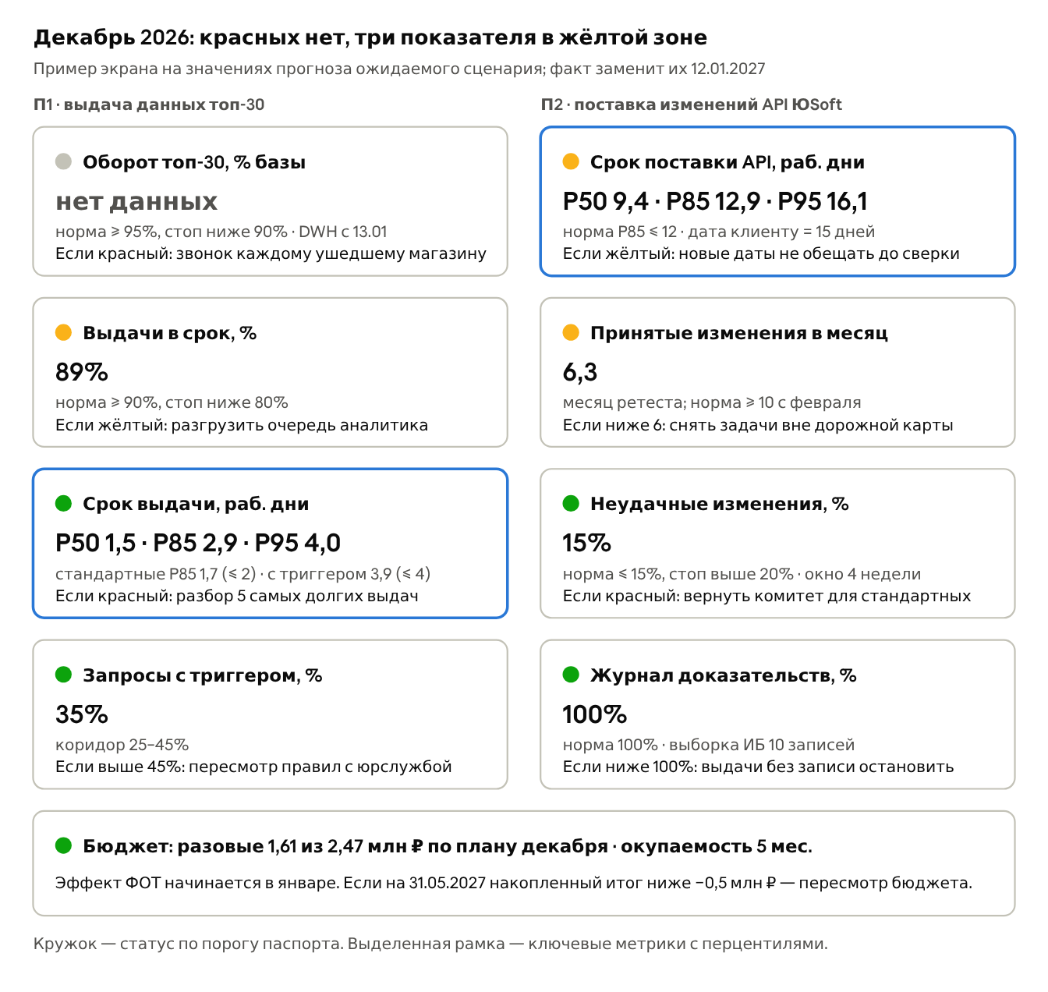
Экран руководства · 9 плиток, значения — прогноз ожидаемого сценария на декабрь 2026
Цвет считается механически: зелёный — в норме, жёлтый — между нормой и порогом остановки, красный — за порогом остановки, серый — данных нет. Экран обновляется по понедельникам, владелец — руководитель программы, отвечающий перед кредиторами (лебедь 48).
Что теряется при свёртке. Каждая плитка сжимает поток событий в одно число и один цвет. Ниже — что при этом пропадает и как это возвращается.
Свёртка | Что теряется | Как возвращаем
Срок выдачи в одно среднее (1,8 дня) | среднее укладывается в 2 дня, а 11% выдач опаздывают | на экране только P50 / P85 / P95, среднего нет
Стандартные и запросы с триггером в один срок | у них разные обещания: общий P85 2,9 дня выглядит нарушением, хотя обе группы в норме | раздельные P85 во второй строке плитки
30 магазинов в одну долю | при 89% в целом один крупный магазин может получать все выдачи с опозданием | список магазинов с двумя и более опозданиями за квартал — второй экран (правило А57)
Неделя или месяц в одну точку | провал внутри окна и направление движения | недельная разбивка по клику; цвет меняется только после двух окон подряд
Число в цвет | расстояние до порога: 89% и 81% — оба жёлтые | число стоит рядом с цветом, порог — строкой ниже
Доля неудачных изменений на малом числе выкаток | одна неудача из ≈ 12 выкаток — это 8 п.п., цвет прыгает от случайности | окно 4 недели, решение по двум окнам подряд
Цена единицы в одну сумму | нагрузка переезжает к тимлиду и аналитику: цена падает, а узкое место растёт | часы приёмщиков отдельной строкой в М9 на бюджетном комитете
Зелёный процесс как успех гипотезы | магазины могут уходить и при соблюдённых сроках | оборот топ-30 стоит первой плиткой: зелёный процесс при красном обороте — это решение по Г1, а не по процессу

Модель: сверка с историей и три сценария
Модель — имитация Монте-Карло, 40 000 прогонов на сценарий (Python, numpy, файл ПР4_модель.py приложен к работе). Каждый шаг П1 и П2 взят из таблиц потерь ПР3 (А28–А44) как работа плюс ожидание: ожидание случайно и с длинным хвостом (логнормальное, коэффициент вариации 1), работа стабильнее (коэффициент вариации 0,3, А56). На выходе — перцентили срока, доля в срок, пропускная способность, цена принятой единицы, экономия ФОТ и вероятность, что клиент увидит нарушение обещания (А57, А58).

Сверка с историей
Модель проверяется на периоде, которого не было при её настройке. Проверка на том же периоде, на котором подбирались параметры, не засчитывается.
Что проверяем | Период настройки | Период проверки | Результат
Базовый уровень выручки (открытые данные) | 2024–2025: рост 15,89% за год (Smart Ranking) | II квартал 2026: прогноз 6,53 × 1,1589 = 7,57 млрд ₽ против факта 7,325 (Коммерсантъ) | ошибка +3,3%: рост замедлился до 12%, модель с постоянным ростом завышает
Срок поставки П2 «до» против независимого источника | параметры шагов А34–А40 | открытое описание выкаток ЮMoney на Хабре: ≈ 13,5 дня (ПР3) | модель даёт 20,1 дня, расхождение 49% — проверка не пройдена
Доля неудачных изменений «до» | А40: 15% | кластеры DORA 2024 | 15% лежит между medium (10%) и high (20%), противоречия нет
Процессы П1 и П2 по внутренним данным | июль–август 2026, выгрузка трекера и CI/CD | сентябрь 2026 | не выполнено: данных нет в открытом доступе; порядок — ниже
Что следует из проверок. Для прогноза выручки берётся последний наблюдаемый рост 12%, а ошибка 3,3% становится шириной полосы. Расхождение по П2 означает, что ожидание на комитете и в окне выкатки (А37, А38), скорее всего, завышено. Экономию часов это не меняет, но выигрыш в сроке П2 может оказаться меньше: не 20 → 9 дней, а 13,5 → 9. Поэтому база П2 сверяется по трекеру первой, до того как клиентам ЮSoft называются новые даты.
Как модель проверяется на внутренних данных. Руководитель поддержки ЮKassa (П1) и DevOps-лид (П2) до 15.12.2026 выгружают события за III квартал 2026. Параметры шагов настраиваются на июле–августе, проверка — на сентябре. Модель проходит, если P85 срока отличается от факта не больше чем на 15%, а доля в срок — не больше чем на 5 п.п. Если не проходит, меняются параметры разброса ожиданий, а не цели на экране.

Три сценария
Сценарий признаётся по триггеру — наблюдаемому событию с датой, а не по ощущению. Пока ни один триггер пессимистичного сценария не сработал, план идёт по ожидаемому.
Сценарий | Что предполагаем | Триггер | П1: срок P50 / P85 / P95, доля в срок | П2: срок P50 / P85 / P95, принятых в месяц | Экономия ФОТ, млн ₽ в год, до постоянных затрат
Базовый: ничего не меняем | процессы «до» из ПР3 | кредиторы не согласовали разовые 2,47 млн ₽ до 01.12.2026 или пилот П1 не стартовал до 15.12.2026 | 7,5 / 10,5 / 12,9 дня, в срок 0% | 18,7 / 26,1 / 32,7 дня, 6,7 | 0
Ожидаемый | изменения ПР3 и решения по лебедям 3, 4, 7; триггеры у 35% запросов; ИИ сокращает разработку на 25%; возвраты с ревью 15%; неудачных изменений 15% | ни один триггер пессимистичного сценария не сработал | 1,5 / 2,9 / 4,0 дня, в срок 89% | 8,4 / 11,7 / 15,1 дня, 10,2 | 11,84
Пессимистичный | триггеры у 45% запросов; Г2 опровергнута (разработка 32 ч); ожидание ревью 1 день; возвраты 20%; неудачных изменений 20%; выгрузки принимаются в 90% случаев; самообслуживание на 2 месяца позже и на 160 выдач вместо 260 | любое из: доля триггеров выше 45% два окна подряд; экономия ИИ на 6-й неделе пилота меньше 10%; доля неудачных изменений выше 20% два окна подряд; P85 ожидания ревью больше 1 дня | 1,7 / 3,1 / 4,3 дня, в срок 88,5% | 10,0 / 13,7 / 17,2 дня, 7,6 | 9,60
Что модель говорит о гипотезах. Вероятность, что магазин топ-30 увидит нарушение обещания (две и более опоздавшие выдачи из трёх за квартал, А57), — 3,3% в ожидаемом сценарии, 3,7% в пессимистичном и почти 100% в базовом. Вероятность, что клиент ЮSoft получит в срок хотя бы две из трёх дат дорожной карты (А58), — 98%, 94% и 4%. Процесс в обоих сценариях с изменениями держит обещания; базовый сценарий их не держит. Значит, главный риск выручки — не процесс, а реакция клиентов, которую проверяют пороги Г1 и Г3.
Что сильнее всего двигает результат. Доля выдач в срок упирается в очередь у аналитика: если ожидание сократить с половины дня до четверти, доля растёт с 89% до 94%, а P85 стандартной выдачи — с 1,7 до 1,4 дня. Доля триггеров в коридоре 35–45% почти не меняет долю в срок, потому что запрос с триггером получает 4 дня, но поднимает цену выдачи и нагрузку на юристов.

Прогноз на декабрь 2026, записанный до наблюдения
Прогноз записан 11.11.2026, до начала периода наблюдения (1–31 декабря 2026). Задним числом он не правится: версия документа от 11.11.2026 остаётся в истории, в тот же день выгружается в PDF и отправляется руководителю программы. Факт вписывается 15.01.2027 отдельным столбцом. Если прогноз промахнулся, это записывается как промах, а прогноз не переписывается.
Условия, при которых прогноз действует. Декабрь — первый месяц пилота П1 для топ-30: форма запроса, сборка по шаблону, проверка подписи и ЕГРЮЛ с триггерами для юриста. П2 работает по новому потоку без комитета для стандартных изменений, но без ИИ (пилот лицензий начнётся в январе) и в месяц повторного тестирования (лебедь 4). Если до 01.12.2026 сработает триггер базового сценария, вместо этого прогноза действует базовый: доля выдач в срок 0%, P85 выдачи 10,5 дня. Это тоже записано сегодня.
Метрика | Прогноз | Засчитан, если факт в интервале (80%) | Кто снимает факт
М1. Доля выдач в срок | 89% | 80–97% | руководитель поддержки ЮKassa
М2. P85 срока выдачи: все / стандартные | 2,8 / 1,7 дня | 2,3–3,4 / 1,4–2,0 дня | руководитель поддержки ЮKassa
М3. Доля запросов с триггером | 35% | 23–47% | руководитель юрслужбы
М5. Срок поставки P50 / P85 | 9,4 / 12,0 дня | P85 10,0–15,2 дня | DevOps-лид
М6. Принятые изменения за месяц | 6 | 3–10 | руководитель ЮSoft
М7. Доля неудачных изменений | 15% | 0–33% | DevOps-лид
Выручка ЮMoney за 2026 год | 30,9 млрд ₽ (27,55 × 1,12) | 29,8–31,9 млрд ₽ (±3,3% — ошибка сверки с историей) | аналитик программы, при публикации рейтинга финтеха за 2026 год
Интервалы получены той же моделью: месяц из 30 выдач и примерно 7 выкаток прогоняется 20 000 раз, интервал — между 10-м и 90-м перцентилями результата. По этой же причине P85 П2 здесь 12,0, а на экране — 12,9: по 7 изменениям выборочный P85 в среднем ниже, чем на длинном потоке. Прогноз выручки строится по открытому тренду и не учитывает падения из учебного сценария (А14), поэтому он проверяет только трендовую часть модели.
Как читаем результат. Прогноз засчитан, если в интервал попали не меньше 5 из 7 строк. Промах по М1 или М2 означает, что неверна очередь у аналитика: перенастраивается ожидание на шаге сборки. Промах по М5 означает, что неверна база П2, и это согласуется с уже найденным расхождением с открытым источником. М6 и М7 на одном месяце почти ничего не доказывают: при 7 выкатках интервал от 0 до 33% неудачных. Решение по П2 принимается по окнам 4 недели в январе–феврале, а не по декабрю.

Бюджет: затраты, эффект, окупаемость, остановка
Бюджет разложен по статьям, у каждой статьи есть основание и критерий остановки. Эффект взят по статьям P&L из ПР2 и пересчитан моделью: выручка умножена на вероятность, что процесс сдержит обещание клиенту, а экономия ФОТ посчитана из часов модели по ставке 1 740 ₽.
Разовые затраты
Статья | Млн ₽ | Когда | Основание
П1: форма запроса, сборка по шаблону, журнал (И1–И6) | 0,88 | декабрь 2026 | ПР3
Проверка подписи и ЕГРЮЛ, триггеры для юриста (И2′, И14–И16) | 0,29 | декабрь 2026 | реакция на лебедя 3
Замеры и экран: выгрузки трекера и CI/CD, расчёт метрик | 0,44 | декабрь 2026 | 1,5 чел.-мес. аналитика и DevOps (А60)
Потерянная пропускная способность в месяц повторного тестирования | 0,04 | декабрь 2026 | 0,4 изменения × 90,9 тыс. ₽ (лебедь 4)
Пилот ИИ: 3 места на 3 месяца | 0,09 | январь–март 2027 | реакция на лебедя 4
Самообслуживание: отчёт-сверка в кабинете и API | 0,58 | январь–март 2027 | 2 чел.-мес. команды кабинета (А52)
Переход на инструмент Сбера с правом выхода | 0,15 | апрель 2027 | реакция на лебедя 7
Итого | 2,47
Постоянные затраты, млн ₽ в год
Статья | Ожидаемый | Пессимистичный | Основание
Лицензии ИИ, 6 мест | 0,72 | 0 | А26; в пессимистичном Г2 опровергнута, лицензии не покупаются; тот же потолок цены — в соглашении со Сбером
Прогоны агента в П1 | 0,09 | 0,09 | 0,25 тыс. ₽ × 360 выдач (А42)
Юрист и ИБ по триггерам | 0,33 | 0,42 | 35% и 45% запросов (А46)
Ежемесячная сверка полномочий топ-30 | 0,16 | 0,16 | ПР3
Поддержка самообслуживания и выборочная проверка 10% | 0,20 | 0,20 | А62
Сбор метрик и экран | 0,35 | 0,35 | 0,1 чел.-мес. в месяц (А61)
Итого | 1,85 | 1,22
Эффект по статьям P&L, пересчитанный моделью (доля — от выручки 2025 года 27,55 млрд ₽, как в ПР2)
Статья P&L | ПР2 | Ожидаемый | Пессимистичный | Как пересчитано
Комиссия ЮKassa (Г1) | 163–490 млн ₽ (0,59–1,78%) | 158–474 млн ₽ (0,57–1,72%) | 157 млн ₽ (0,57%) | × доля магазинов, не увидевших нарушения обещания: 96,7% и 96,3%; в пессимистичном — нижняя граница ПР2
Выручка ЮSoft (Г3) | 80–200 млн ₽ (0,29–0,73%) | 79–197 млн ₽ (0,29–0,71%) | 75 млн ₽ (0,27%) | × вероятность, что клиент получит в срок 2 из 3 дат: 98,4% и 94,0%
Ранний запуск (Г2) | 18–84 млн ₽ (0,06–0,30%) | 18–84 млн ₽ (0,06–0,30%) | 0 | в пессимистичном Г2 опровергнута
ФОТ (снижение расходов) | 9,4 млн ₽ (ПР3: 7,65 + 1,74) | 11,84 − 1,85 = 9,99 млн ₽ (0,25% ФОТ) | 9,60 − 1,22 = 8,38 млн ₽ (0,21% ФОТ) | часы модели × 1 740 ₽ минус постоянные затраты; ФОТ 3,93 млрд ₽ (А45)
Выручка всего | 0,94–2,81% | 0,92–2,73% | 0,84%
По коридору ПР2 набор улучшений должен давать 1–4% выручки. Ожидаемый сценарий попадает в коридор верхней частью диапазона и чуть не дотягивает нижней (0,92%), пессимистичный — ниже коридора (0,84%). Поэтому бюджет сверх 2,47 млн ₽ не расширяется, пока Г1 не подтвердится на пороге. Экономия ФОТ в «Шраме» — это высвобождённые часы, а не деньги: в рубли она превращается, только если эти часы закрывают сокращение опекса на 25%, а не уходят на новые задачи.
Окупаемость. Считается только на экономии ФОТ, без условной выручки; разовые затраты полностью ставятся в декабрь. Эффект набирается постепенно: П1 — с января, П2 — с марта (после ретеста и пилота ИИ), самообслуживание — с апреля; в пессимистичном сценарии каждый этап на 1–2 месяца позже.
Сценарий | Окупаемость | Накопленный итог на 31.05.2027 | Накопленный итог через 12 месяцев
Ожидаемый | 5 месяцев (апрель 2027) | +1,07 млн ₽ | +6,06 млн ₽
Пессимистичный | 7 месяцев (июнь 2027) | −0,12 млн ₽ | +4,08 млн ₽
Если хотя бы Г1 подтвердится по нижней границе (157 млн ₽ в год), программа окупается в первый же месяц. Но эта выручка условна и в окупаемость не включена.
Критерии остановки
Статья | Остановить, если | Когда проверяем | Что делаем
П1: форма, шаблон, журнал | доля выдач в срок ниже 80% два окна подряд или хотя бы одна выдача не тому лицу | еженедельно | юрист возвращается на каждый запрос (вариант А по лебедю 3), разбор причины до продолжения
Подпись, ЕГРЮЛ, триггеры | доля триггеров выше 45% четыре недели подряд | еженедельно | пересмотр правил с юрслужбой; если не помогло — юрист на всё и обещание 4 дня (модель: средний срок 2,9 дня)
Замеры и экран | модель не прошла проверку на данных III квартала или экран два месяца не привёл ни к одному решению | 15.12.2026 и 28.02.2027 | перенастроить модель, цели не трогать; экран сократить до плиток, по которым были решения
Пилот ИИ | на 6-й неделе больше 3,2 чел.-дня на задачу или возвраты с ревью выше +5 п.п. | середина февраля 2027 | лицензии не покупаются, Г2 опровергнута, план переходит в пессимистичный сценарий
Самообслуживание | ошибки в выборочной проверке больше 1% строк или через 3 месяца после запуска отчётом пользуются меньше 10 из 30 магазинов | ежемесячно с апреля 2027 | развитие останавливается, стандартная выдача остаётся в П1
Инструмент Сбера | цена после первого года выше 17,5 тыс. ₽ за место в месяц — точки безубыточности из ПР3 | за 2 месяца до продления | выход по праву выхода, возврат на собственные лицензии или отказ от ИИ
Вся программа | Г1 опровергнута (ушли 3 и больше магазина из 30 за 60 дней при доле выдач в срок от 90%) или накопленный итог на 31.05.2027 ниже −0,5 млн ₽ — хуже пессимистичного сценария | ежемесячно | остаётся только часть с экономией ФОТ; самообслуживание и расширение П1 останавливаются, бюджет пересматривается

Допущения и источники
Нумерация продолжает ПР2 (А1–А27), ПР3 (А28–А45) и реакцию на лебедей (А46–А55). У каждого допущения есть основание и способ заменить его замером.
№ | Величина | Основание | Уверенность | Как снять и у кого
А56 | Ожидание на шаге — логнормальное с коэффициентом вариации 1, работа — с коэффициентом 0,3 | очереди дают длинный хвост, работа над типовой задачей стабильнее | низкая | распределение времени в статусах за III квартал 2026; руководитель поддержки и DevOps-лид
А57 | Магазин считает обещание нарушенным, если в квартале опоздали 2 из 3 его выдач; эффект Г1 пропорционален доле магазинов без нарушения | одно опоздание списывают на случай, два подряд — на систему | низкая | уходы и падение оборота против числа опозданий по каждому магазину; коммерческий директор ЮKassa
А58 | Клиент ЮSoft остаётся, если получил в срок 2 из 3 дат дорожной карты; эффект Г3 пропорционален этой вероятности | порог Г3: три даты дорожной карты, уход не больше одного клиента | низкая | продления договоров против выполненных дат; руководитель ЮSoft
А59 | Дата клиенту = P85 ожидаемого сценария + 2 дня резерва ≈ 13,7 раб. дня | правило И18 из реакции на лебедя 4 | средняя | даты в договорах и дорожной карте; руководитель ЮSoft
А60 | Замеры и экран: 1,5 чел.-мес. (аналитик 1, DevOps 0,5) = 0,44 млн ₽ | 11 метрик из 5 систем, выгрузки уже есть в трекерах и CI/CD | низкая | факт трудозатрат в декабре; руководитель аналитики
А61 | Поддержка метрик и экрана: 0,1 чел.-мес. в месяц = 0,35 млн ₽ в год | еженедельное обновление и разбор расхождений | средняя | таймшиты; руководитель аналитики
А62 | Поддержка самообслуживания и выборочная проверка 10%: 0,20 млн ₽ в год (≈ 0,7 чел.-мес.) | разница между валовой экономией модели (1,40) и чистой из реакции на лебедей (1,2) | низкая | таймшиты команды кабинета; руководитель продукта кабинета
А63 | Эффект начинается: П1 — в январе, П2 — в марте, самообслуживание — в апреле 2027; в пессимистичном на 1–2 месяца позже | пилот П1 в декабре, ретест и пилот ИИ до марта, 2 месяца разработки кабинета | средняя | фактические даты запуска; руководитель программы
А64 | Параметры пессимистичного сценария: разработка 32 ч, ожидание ревью 1 день, возвраты 20%, неудачных 20%, триггеры 45%, приёмка выгрузок 90%, самообслуживание 160 выдач | верхние границы коридоров из ПР3 и реакции на лебедей, Г2 опровергнута | средняя | триггеры сценария на экране; руководитель программы
А65 | Экономия П2 считается на 81 изменение в год (6,7 × 12), ёмкость потока — 2,1 чел.-мес. = 352,8 ч в месяц; в декабре ≈ 7,4 выкатки | фиксированный объём из ПР3 (А19); 6,3 принятых / 0,85 | средняя | журнал выкаток; DevOps-лид
Источники
- ПР2 — Гипотезы роста выручки: ЮMoney — гипотезы Г1–Г3, статьи P&L, коридор эффекта, допущения А1–А27.
- ПР3 — Процессы под гипотезы: ЮMoney — процессы П1 и П2, таблицы потерь, цена принятого результата, допущения А28–А45.
- ПР3 — реакция на лебедей 3, 4 и 7: ЮMoney — решения по лебедям 3, 4, 7, самообслуживание, допущения А46–А55.
- Smart Ranking: российский финтех-сектор вырос на 15% за 2025 год — выручка 27,55 млрд ₽, рост 15,89%; период настройки.
- ЮMoney: лидер финтеха по выручке за I полугодие 2025 — 14,13 млрд ₽ за полугодие, II квартал 2025 — 6,53.
- Коммерсантъ: финтех в I полугодии 2026 — II квартал 2026: 7,325 млрд ₽, +12%; период проверки.
- Хабр, ЮMoney: «Один деплой, чтоб править всеми» — независимая оценка срока выкатки для сверки модели П2.
- DORA 2024: кластеры elite, high, medium, low (обзор Octopus Deploy) — границы доли неудачных изменений.
- ПР4_модель.py — код модели, сценариев, прогноза и окупаемости; фиксированное зерно случайных чисел, повторный запуск даёт те же цифры.

